Лабораторная работа №3. Настройка прав доступа.
Отчет
Анна Александровна Глушенок
Содержание

1 Цель работы
Получение навыков настройки базовых и специальных прав доступа для групп пользователей в операционной системе типа Linux.

2 Выполнение лабораторной работы

2.1 Управление базовыми разрешениями.
- Откройте терминал с учётной записью root.
- В корневом каталоге создайте каталоги /data/main и /data/third. Посмотрите, кто является владельцем этих каталогов.
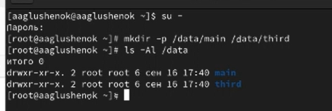
Рис. 1: просмотр владельцев
Владелец: root.
- Прежде чем устанавливать разрешения, измените владельцев этих каталогов с root на main и third соответственно. Посмотрите, кто теперь является владельцем этих каталогов.
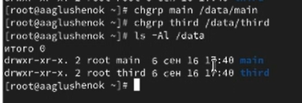
Рис. 2: Просмотр влдельцев
Владельцы: 1 - main, 2 - third.
- Установите разрешения, позволяющие владельцам каталогов записывать файлы в эти каталоги и запрещающие доступ к содержимому каталогов всем другим пользователям и группам. Проверьте установленные права доступа.
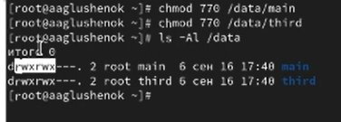
Рис. 3: Установка прав доступа
- В другом терминале перейдите под учётную запись пользователя bob.
- Под пользователем bob попробуйте перейти в каталог /data/main и создать файл emptyfile в этом каталоге. Выведите разрешения. Опишите и поясните результат этого действия.
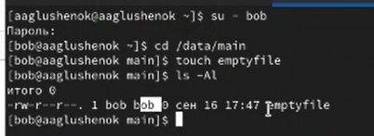
Рис. 4: права для emptyfile
Пользователь иммет права на чтение и запись, остальные только на чтение.
- Под пользователем bob попробуйте перейти в каталог /data/third и создать файл emptyfile в этом каталоге. Опишите и поясните результат этого действия.
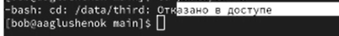
Рис. 5: переход в /data/third
Результат: отказано в доступе, тк bob принадлежит группе main, а не third.

2.2 Управление специальными разрешениями.
- Откройте новый терминал под пользователем alice.
- Перейдите в каталог /data/main. Создайте два файла, владельцем которых является alice.
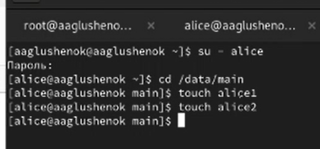
Рис. 6: переход к пользователю alice
- В другом терминале перейдите под учётную запись пользователя bob (пользователь bob является членом группы main, как и alice).
- Перейдите в каталог /data/main, и в этом каталоге введите ls -l. Вы увидите два файла, созданные пользователем alice. Попробуйте удалить файлы, принадлежащие пользователю alice. Убедитесь, что файлы будут удалены пользователем bob.
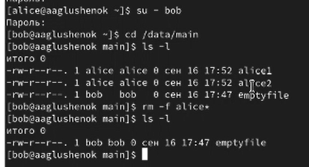
Рис. 7: удаление файлов пользователя alice
Результат: файлы удалены.
- Создайте два файла, которые принадлежат пользователю bob.
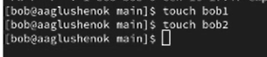
Рис. 8: создание файлов
- В терминале под пользователем root установите для каталога /data/main бит идентификатора группы, а также stiky-бит для разделяемого (общего) каталога группы.
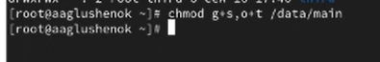
Рис. 9: установка идентификатора группы, stiky-bit
- В терминале под пользователем alice создайте в каталоге /data/main файлы alice3 и alice4. Выведите права дсотупа.Теперь вы должны увидеть, что два созданных вами файла принадлежат группе main, которая является группой-владельцем каталога /data/main.
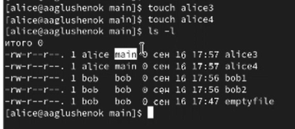
Рис. 10: Вывод прав
Результат: файлы alice1 и alice2 принадлежат группе main.
- В терминале под пользователем alice попробуйте удалить файлы, принадлежащие пользователю bob.
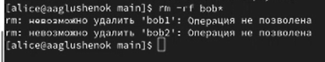
Рис. 11: попытка удаления файлов
Результат: отказано в доступе, тк их владелец - bob.

2.3 Управление расширенными разрешениями с использованием списков ACL.
- Откройте терминал с учётной записью root.
- Установите права на чтение и выполнение в каталоге /data/main для группы third и права на чтение и выполнение для группы main в каталоге /data/third.
- Используйте команду getfacl, чтобы убедиться в правильности установки разрешений.
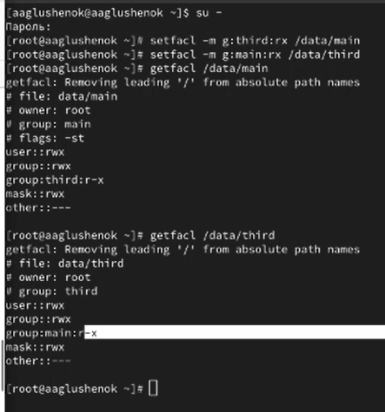
Рис. 12: установка разрешений
Результат: мы установили права на чтение и выполнение. При проверке видим, что права установлены верно.
- Создайте новый файл с именем newfile1 в каталоге /data/main. Используйте getfacl /data/main/newfile1 для проверки текущих назначений полномочий. Какие права доступа у этого файла? Объясните, почему. Выполните аналогичные действия для каталога /data/third. Дайте пояснения.
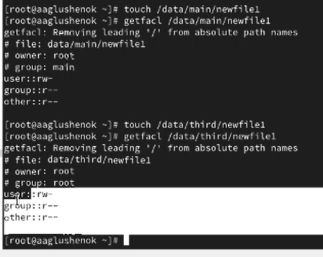
Рис. 13: установка разрешений
Результат: права для обоих файлов одинаковы: для пользователя это чтение и запись, для групп и других - только чтение. Разница в принадлежности в группам: для первого файла это main, для второго - root.
- Установите ACL по умолчанию для каталога /data/main.
- Добавьте ACL по умолчанию для каталога /data/third.
Рис. 14: установка ACL
- Убедитесь, что настройки ACL работают, добавив новый файл в каталог /data/main. Используйте getfacl /data/main/newfile2 для проверки текущих назначений полномочий. Выполните аналогичные действия для каталога /data/third.
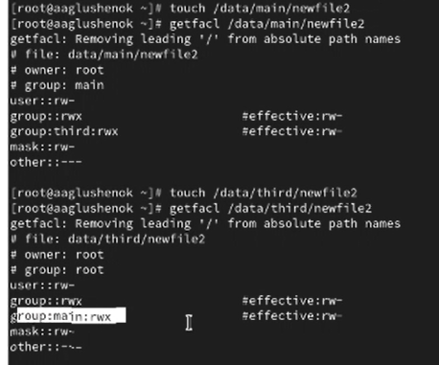
Рис. 15: Проверка работы настроек ACL
Результат: права на чтение, запись и выполнение. (1 - group:third, 2 - group:main).
- Для проверки полномочий группы third в каталоге /data/third войдите в другом терминале под учётной записью члена группы third. Проверьте операции с файлами: rm /data/main/newfile1, rm /data/main/newfile2. Проверьте, возможно ли осуществить запись в файл: echo “Hello, world” >> /data/main/newfile1, echo “Hello, world” >> /data/main/newfile2. Объясните результат произведённых действий.
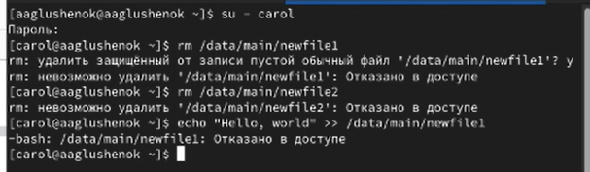
Рис. 16: Проверка операций с файлами
Результат: отказ в доступе при попытке удаления файлов, тк carol не в группе main. Отказ в доступе при попытке при попытк записи в файл newfile, и успешная запись в newfile2, тк он создан уже после изменения настроек.

3 Контрольные вопросы
- Как следует использовать команду chown, чтобы установить владельца группы для файла? Команда: chown :группа файл Пример: chown :developers script.sh
- С помощью какой команды можно найти все файлы, принадлежащие конкретному пользователю? Команда: find / -user имя_пользователя Пример: find /home -user ivan
- Как применить разрешения на чтение, запись и выполнение для всех файлов в каталоге /data для пользователей и владельцев групп, не устанавливая никаких прав для других? Команда: chmod -R ug=rwx,o= /data
- Какая команда позволяет добавить разрешение на выполнение для файла, который необходимо сделать исполняемым? Команда: chmod +x файл Пример: chmod +x my_script
- Какая команда позволяет убедиться, что групповые разрешения для всех новых файлов, создаваемых в каталоге, будут присвоены владельцу группы этого каталога? Команда: chmod g+s каталог Пример: chmod g+s /shared_data
- Необходимо, чтобы пользователи могли удалять только те файлы, владельцами которых они являются. С помощью какой команды можно это сделать? Команда: chmod +t каталог Пример: chmod +t /shared_uploads (это устанавливает sticky bit)
- Какая команда добавляет ACL, который предоставляет членам группы права доступа на чтение для всех существующих файлов в текущем каталоге? Команда: setfacl -R -m g:группа:r Пример: setfacl -R -m g:accounting:r
- Что нужно сделать для гарантии того, что члены группы получат разрешения на чтение для всех файлов в текущем каталоге и во всех его подкаталогах, а также для всех файлов, которые будут созданы в будущем? Нужно установить ACL с рекурсией (-R) и default-правилом (-d). Пример: setfacl -R -d -m g:mygroup:rX .
- Какое значение umask нужно установить, чтобы «другие» пользователи не получали какие-либо разрешения на новые файлы? Значение: umask 007 Пример: umask 007; touch newfile.txt (права для others будут —)
- Какая команда гарантирует, что никто не сможет удалить файл myfile случайно? Команда: chattr +i myfile (устанавливает атрибут “неизменяемость”)

4 Выводы
В ходе выполнения лабораторной работы №3 мне удалось получить навыки настройки базовых и специальных прав доступа для групп пользователей в операционной системе типа Linux.

Список литературы

